LAMPIRAN

Lampiran 1. Data Sebaran Kandang Peternak Mitra
No | Nama Kelompok | Lokasi | Nama Ketua Kelompok
Klaster Priangan

1 | Tani Jaya Mandiri | Desa Cibuniasih, Kec. Pancatengah, Tasikmalaya | Dadang
2 | PP Nurul Hidayah | Desa Cinta, Kec. Karangtengah, Garut | Cecep
3 | Muktisari | Desa Muktisari, Kec. Cipaku, Ciamis | Asep
4 | Buanamekar | Desa Buanamekar, Kec. Panumbangan, Ciamis | Ade Dilaga
5 | Sukarasa | Desa Sukarasa, Kec. Salawu, Tasikmalaya | Rizki
6 | Lingkung Pasir | Desa Lingkung Pasir, Kec. Limbangan, Garut | Paul Novela
7 | Karangtengah | Desa Cinta, Kec. Karangtengah, Garut | Andesta
8 | Sukasetia | Desa Sukasetia, Kec. Cihaurbeti, Ciamis | Dela
9 | Peternak Cilangkara | Desa Lewo, Kec. Malangbong, Garut | Holil
10 | Bina Insan Al Huda | Desa Cipedes, Kec. Tasikmalaya | Deden
11 | Taman Sari | Desa Burujul, Kec. Taman Sari, Kawalu | Dadi
12 | Mansur | Desa Sukasetia, Kec. Cihaurbeuti, Ciamis | Mansur
13 | Sukadana | Desa Margaharja, Kec. Sukadana, Ciamis | Yaya
14 | Ucu | Desa Margawati, Kec. Rajapolah, Tasikmalaya | Ucu
15 | Banjarangsana | Desa Banjarangsana, Kec. Panumbangan, Ciamis | Yaya
Klaster Pantura

16 | Cibodas Farm | Desa Mekarjaya, Kec. Indramayu | Fitri
17 | Kempek | Desa Kempek, Kec. Gempol, Cirebon | Sambudi
18 | Pesantren Saung Balong | Desa Buniwangi, Kec. Palasah, Majalengka | Didit
Klaster Jabar Tengah

19 | Bina Sabilulungan | Desa Marga Mulya, Kec. Ciwidey, Kab. Bandung | Enjang Sujati
20 | Batu Reok | Desa Tarumajaya, Kec. Kertasari, Kab. Bandung | Dede Mulyana
21 | Bina Tani | Desa Cibeureum, Kec. Kertasari, Kab. Bandung | Ade Setiawan
22 | Pantes | Desa Cihawuk, Kec. Kertasari, Kab. Bandung | Deni Rukmiadi
23 | Caringin | Desa Caringin Wetan, Kec. Caringin, Sukabumi | Faisal
24 | Raddar Tani | Desa Cihawuk, Kec. Kertasari, Kab. Bandung | Eka Saepudin
25 | Tani Mulya Jaya | Desa Cihawuk, Kec. Kertasari, Kab. Bandung | Asep Junaedi
26 | Ponpes Riyadussadiyah | Desa Mekar, Kec. Bandung | Cecep
27 | Sukadamai | Desa Sukadamai, Kec. Sukamakmur, Jonggol | Bahrul
28 | Cilengkrang | Desa Cilengkrang, Kec. Sumedang | Momon
29 | Fata Racage | Desa Sukarapih, Kec. Sukasari, Sumedang | Amin
30 | Cijambe | Desa Cijambe, Kec. Ciracap, Sukabumi | Nu’man
31 | Algira Kampung Kurban | Desa Cintamanik, Kec. Gigudeg, Bogor | Rohim

Lampiran 2. MoU antara Perusahaan dengan Peternak Mitra
Adapun hak dan kewajiban antara perusahaan sebagai pihak pertama dengan peternak mitra sebagai pihak kedua di dalam MoU yang disepakati bersama adalah sebagai berikut :
- Hak Pihak Pertama:
- Mendapatkan pembayaran atas penjualan sarana produksi berupa bakalan domba dan pakan ternak yang digunakan oleh pihak kedua dalam menjalankan usaha budidaya domba penggemukan.
- Mendapatkan domba panen hasil penggemukan yang dilakukan pihak kedua.
- Menjual domba panen hasil penggemukan ke pihak manapun tanpa harus mendapatkan persetujuaan pihak kedua.
- Mengatur mekanisme terbaik untuk distribusi dan penjualan hasil panen budidaya penggemukan domba.
- Kewajiban Pihak Pertama :
- Menjamin bagi pihak kedua untuk dapat mengakses program KUR mikro.
- Menyediakan sarana produksi berupa domba bakalan dan pakan bagi pihak kedua.
- Memberikan bantuan penyuluhan, pembinaan dan pengawasan yang memadai budidaya penggemukan domba kepada pihak kedua.
- Menyajikan laporan analisa produksi laba/rugi budidaya penggemukan domba kepada pihak kedua.
- Membeli hasil panen pihak kedua sesuai harga yang telah disepakati.
- Hak Pihak Kedua :
- Memperoleh jaminan akses pembiayaan melalui program KUR mikro dari perbankan.
- Memperoleh sarana produksi berupa bakalan domba dan pakan untuk usaha budidaya penggemukan domba yang dibeli dari pihak pertama.
- Mengklaim biaya tenaga kerja dan sewa kandang sesuai dengan RKU (rencana kegiatan usaha) yang telah ditetapkan dengan mengikuti prosedur operasional standar yang telah disepakati.
- Memperoleh jaminan penyerapan hasil produksi domba hasil panen oleh pihak pertama berdasarkan harga yang telah disepakati.
- Kewajiban Pihak Kedua :
- Menyediakan lahan dan kandang domba berikut perlengkapannya serta tenaga kerja yang diperlukan menurut saran-saran serta petunjuk yang telah diberikan oleh pihak pertama yang diperlukan untuk pemeliharaan domba.
- Melaksanakan kegiatan operasional budidaya penggemukan domba sesuai petunjuk dari pihak pertama.
- Tidak diperkenankan untuk memindah tangakan sarana produksi peternakan yang disediakan oleh pihak pertama kepada pihak lain.
- Tidak diperkenankan untuk menambah domba maupun mempergunakan sarana produksi peternakan lainnya selain yang disediakan oleh pihak pertama.
- Menyerahkan dan menjual seluruh hasil produksi/panen berupa domba siap panen yang hidup dan sehat kepada pihak pertama pada waktu yang ditentukan berdasarkan harga yang telah disepakati.
- Membayar kewajiban atas pembeliaan sarana produksi berupa domba dan pakan yang disediakan oleh pihak pertama melalui dana program KUR mikro.
- Membayar kewajiban berupa bunga dan pinjaman pokok kepada pihak perbankan berdasarkan waktu yang telah ditentukan sesuai aturan perbankan.
- Tidak diperkenankan menjual hasil produksinya kepada pihak manapun selain kepada pihak pertama, kecuali atas ijin persetujuaan dan sepengetahuan pihak pertama.
Bila terjadi berjangkitnya wabah, penyakit domba atau kejadian force majeure, maka dalam waktu 12 (dua belas) jam, pihak kedua harus segera melaporkan secara tertulis kepada pihak pertama, agar pihak pertama dapat dengan segera mengambil tindakan sedini mungkin untuk mengurangi kerugian / kematian yang lebih besar.

Lampiran 3. Data produksi usaha penggemuka domba
Jumlah bakalan, bobot awal bakalan dan bobot akhir bakalan
Nama Kelompok | Jumlah Bakalan (ekor) | Jumlah Bobot Awal Bakalan (kg) | Jumlah Bobot Akhir Bakalan (kg)
Pantes | 44 | 740,6 | 1.096,6
Batu Reok | 44 | 752,9 | 1.059,3
Raddar Tani | 22 | 378,3 | 491,2
Cibodas Farm | 215 | 3.562,2 | 5.733,6
Mitra Raharja | 200 | 3.215,6 | 5.234,55
Cihaurbeuti | 75 | 1.180,5 | 1.850,3
Sukasetia | 100 | 1.479,9 | 2.159,5
Bina Insan Alhuda | 100 | 1.722,3 | 2.491,5
Ucu Sutarta | 100 | 1.555,5 | 2.046
Bina Sabilulungan | 44 | 731,2 | 1.070,8

Harga domba bakalan
Nama Kelompok | Jumlah Pembelian Bakalan (ekor) | Harga Domba Bakalan (Rp/kg) | Harga Domba Siap Potong (Rp/kg) | Selisih Harga Jual Beli (Rp)
Pantes | 44 | 38.000,00 | 38.000,00 | 0
Batu Reok | 44 | 38.000,00 | 38.000,00 | 0
Raddar Tani | 22 | 38.000,00 | 38.000,00 | 0
Cibodas Farm | 215 | 35.000,00 | 36.000,00 | 1.000
Mitra Raharja | 200 | 35.000,00 | 36.000,00 | 1.000
Cihaurbeuti | 75 | 35.000,00 | 36.000,00 | 1.000
Sukasetia | 100 | 35.000,00 | 36.000,00 | 1.000
Bina Insan Alhuda | 100 | 35.000,00 | 36.000,00 | 1.000
Ucu Sutarta | 100 | 35.000,00 | 36.000,00 | 1.000
Bina Sabilulungan | 44 | 38.000,00 | 38.000,00 | 0

Sebaran jumlah tanggungan anggota kelompok peternak
Nama Kelompok | Jumlah Anggota Kelompok | Nama Anggota Kelompok | Jumlah Tanggunggan (orang)
Pantes | 8 | Deni | 4
Pantes | 8 | Adi Tatang | 3
Pantes | 8 | Agus | 2
Pantes | 8 | Ujang | 3
 |  | Usep | 4
 |  | Rudi | 4
 |  | Ujang Sohandi | 5
 |  | Solihin | 3
Batu Reok | 8 | Dede | 6
Batu Reok | 8 | Asep Dedi | 3
Batu Reok | 8 | Iyan Suryana | 4
 |  | Ucang Hermawan | 4
 |  | Asep | 2
 |  | Dendi | 2
 |  | Dani | 1
 |  | Ijang | 3
Raddar Tani | 5 | Eka | 3
 |  | Totoy | 4
 |  | Adin | 5
 |  | Yayan | 3
 |  | Tia | 3
Cibodas Farm | 5 | Abi Purwanto | 4
Cibodas Farm | 5 | Zaenul | 3
Cibodas Farm | 5 | Wiwik Endang | 2
Cibodas Farm | 5 | Endi Suandi | 5
 |  | Syahirin | 3
Mitra Raharja | 4 | Yaya Suryana | 3
Mitra Raharja | 4 | Mumun | 3
Mitra Raharja | 4 | Lukman | 3
Mitra Raharja | 4 | Rosyid | 4
Cihaurbeuti | 3 | Dela | 5
Cihaurbeuti | 3 | Daris | 1
Cihaurbeuti | 3 | Uun | 5
Sukasetia | 2 | Mansur | 3
 |  | Cucu | 2
Bina Insan Alhuda | 8 | Deden  Nurdin  Yanto  Maman  Saepullah  Eman  Kusnadi  Iyus | 3  2  2  2  1  3  2  3
Ucu Sutarta | 3 | Ucu Sutarta  Hendrik  Yadi | 4  2  3
Bina Sabilulungan | 4 | Ejang Sujati  Kurnia  Ohan  Hadirat | 4  5  4  4

Pengalaman peternak dalam beternak domba
Nama Kelompok | Jumlah Anggota Kelompok | Nama Anggota Kelompok | Pengalaman Beternak (tahun)
Pantes | 8 | Deni | 8
Pantes | 8 | Adi Tatang | 3
Pantes | 8 | Agus | 4
Pantes | 8 | Ujang | 4
 |  | Usep | 5
 |  | Rudi | 4
 |  | Ujang Sohandi | 6
 |  | Solihin | 7
Batu Reok | 8 | Dede | 10
Batu Reok | 8 | Asep Dedi | 2
Batu Reok | 8 | Iyan Suryana | 6
 |  | Ucang Hermawan | 7
 |  | Asep | 2
 |  | Dendi | 1
 |  | Dani | 1
 |  | Ijang | 4
Raddar Tani | 5 | Eka | 1
 |  | Totoy | 1
 |  | Adin | 1
 |  | Yayan | 1
 |  | Tia | 1
Cibodas Farm | 5 | Abi Purwanto | 6
Cibodas Farm | 5 | Zaenul | 5
Cibodas Farm | 5 | Wiwik Endang | 5
Cibodas Farm | 5 | Endi Suandi | 3
 |  | Syahirin | 8
Mitra Raharja | 4 | Yaya Suryana | 4
Mitra Raharja | 4 | Mumun | 9
Mitra Raharja | 4 | Lukman | 5
Mitra Raharja | 4 | Rosyid | 7
Cihaurbeuti | 3 | Dela | 2
Cihaurbeuti | 3 | Daris | 2
Cihaurbeuti | 3 | Uun | 8
Sukasetia | 2 | Mansur | 10
 |  | Cucu | 2
Bina Insan Alhuda | 8 | Deden  Nurdin  Yanto  Maman  Saepullah  Eman  Kusnadi  Iyus | 3  2  1  2  1  2  3  2
Ucu Sutarta | 3 | Ucu Sutarta  Hendrik  Yadi | 8  5  6
Bina Sabilulungan | 4 | Ejang Sujati  Kurnia  Ohan  Hadirat | 4  6  5  4

Lampiran 4. Uji Asumsi Klasik

- Uji Normalitas
sfrancia residual

Shapiro-Francia W' test for normal data

Variable | Obs W' V' z Prob>z
------------+-----------------------------------------------------
residual | 10 0.99863 0.023 -6.563 1.00000

Hasil Shapiro – Francia menunjukkan bahwa data sudah berdistribusi normal yang ditandai dengan nilai Probabilitas yang lebih besar dari α = 10%.

- Uji Multikolinearitas

(i) correlate X₁ X₂ X₃ X₄ X₅ X₆ X₇ X₈ X₉
(obs=10)

| X₁ X₂ X₃ X₄ X₅ X₆ X₇ X₈ X₉
----------+-------------------------------------------------------------------------------------------------
X₁ | 1.0000
X₂ | 0.4232 1.0000
X₃ | 0.5789 0.3274 1.0000
X₄ | 0.7528 0.6865 0.3776 1.0000
X₅ | 0.1054 0.7093 0.2779 0.2397 1.0000
X₆ | 0.4691 -0.3397 0.3043 0.3076 -0.3920 1.0000
X₇ | 0.6032 -0.1644 0.2515 0.2014 0.0705 0.4843 1.0000
X₈ | -0.2856 -0.0785 0.2097 -0.1464 0.3500 0.0505 0.0885 1.0000
X₉ | 0.0765 0.6071 -0.1168 0.1284 0.3591 -0.6431 -0.2308 -0.3558 1.0000

(ii) spearman X₁ X₂ X₃ X₄ X₅ X₆ X₇ X₈ X₉
(obs=10)

| X₁ X₂ X₃ X₄ X₅ X₆ X₇ X₈ X₉
-------+-------------------------------------------------------------------------------------------------
X₁ | 1.0000
X₂ | 0.4039 1.0000
X₃ | 0.5281 0.2848 1.0000
X₄ | 0.7495 0.6615 0.3133 1.0000
X₅ | 0.1433 0.4073 0.2492 0.1746 1.0000
X₆ | 0.4376 -0.3963 0.3415 0.2102 -0.3700 1.0000
X₇ | 0.6134 -0.1995 0.2431 0.2148 0.2251 0.6334 1.0000
X₈ | -0.3609 -0.1423 0.2098 -0.1721 0.1465 0.1168 -0.0925 1.0000
X₉ | -0.0596 0.5883 -0.0065 -0.0371 0.5577 -0.7675 -0.1995 -0.2158 1.0000

- Heteroskedastisitas
estat imtest, white

White's test for Ho: homoskedasticity
against Ha: unrestricted heteroskedasticity

chi2(9) = 10.00
Prob > chi2 = 0.3505

Hasil Uji White menunjukkan ada tidak ada masalah heteroskedastisitas yang ditandai dengan nilai Probabilitas yang lebih besar dari α = 10%. Berdasarkan pernyataan tersebut, maka hasil di atas menunjukkan tidak ada masalahheteroskedastis.
Lampiran 5. Hasil Olah Data Stata

Y | X₁ | X₂ | X₃ | X₄ | X₅ | X₆ | X₇ | X₈ | X₉
3.216 | 3.784 | 4.323 | 4.011 | 5.075 | 4.234 | 3.638 | 1.609 | 1.099 | 3.296
3.181 | 3.784 | 4.322 | 3.616 | 5.075 | 4.216 | 3.497 | 1.386 | 1.099 | 3.258
3.201 | 3.091 | 4.325 | 3.738 | 5.075 | 4.143 | 3.689 | 0.000 | 1.099 | 3.258
3.284 | 5.371 | 4.427 | 4.520 | 5.298 | 4.155 | 3.850 | 1.609 | 1.099 | 3.258
3.265 | 5.298 | 4.585 | 4.218 | 5.298 | 4.287 | 3.850 | 1.792 | 1.099 | 3.258
3.206 | 4.317 | 4.354 | 3.701 | 5.298 | 4.107 | 3.807 | 1.386 | 1.099 | 3.219
3.073 | 4.605 | 4.056 | 3.793 | 5.075 | 4.016 | 3.970 | 1.792 | 0.693 | 3.178
3.216 | 4.605 | 4.543 | 4.104 | 5.298 | 4.190 | 3.638 | 0.693 | 0.693 | 3.258
3.190 | 4.605 | 4.303 | 3.920 | 5.298 | 4.190 | 4.025 | 1.792 | 1.099 | 3.135
3.192 | 3.784 | 4.147 | 4.268 | 5.075 | 4.151 | 3.892 | 1.386 | 1.386 | 3.045

a. Data Statistik:
sum Y X₁ X₂ X₃ X₄ X₅ X₆ X₇ X₈ X₉
Variable | Obs Mean Std. Dev. Min Max
----------+---------------------------------------------------------
Y | 10 3.2024 .0562005 3.073 3.284
X₁ | 10 4.3244 .7208717 3.091 5.371
X₂ | 10 4.3385 .159544 4.056 4.585
X₃ | 10 3.9889 .2894829 3.616 4.52
X₄ | 10 5.1865 .1175313 5.075 5.298
-----------+---------------------------------------------------------
X₅ | 10 4.1689 .0743035 4.016 4.287
X₆ | 10 3.7856 .1658589 3.497 4.025
X₇ | 10 1.3445 .5752283 0 1.792
X₈ | 10 1.0465 .2066878 .693 1.386
X₉ | 10 3.2163 .0763574 3.045 3.296

b. Data Regresi:
reg Y X₁ X₂ X₃ X₄ X₅ X₆ X₇ X₈ X₉
Souce | SS df MS Number of obs = 10
----------+---------------------------------------------------- F(9, 0) = .
Model | .028426418 9 .003158491 rob > F = .
Residual| 0 0 . R-squared = 1.0000
-----------+---------------------------------------------------- Adj R-squared = .
Total | .028426418 9 .003158491 Root MSE = 0
---------------------------------------------------------------------------
Y | Coef. Std. Err. t P>|t| [95% Conf. Interval]
--------+-----------------------------------------------------------------
X₁ | .0025504 . . . . .
X₂ | -.0120814 . . . . .
X₃ | .0810017 . . . . .
X₄ | .2277418 . . . . .
X₅ | .0831688 . . . . .
X₆ | -.0412166 . . . . .
X₇ | -.0186914 . . . . .
X₈ | .1470893 . . . . .
X₉ | .3026086 . . . . .
_cons | .446725 . . . . .
---------------------------------------------------------------------------

Lampiran 6. Dokumentasi Penelitian
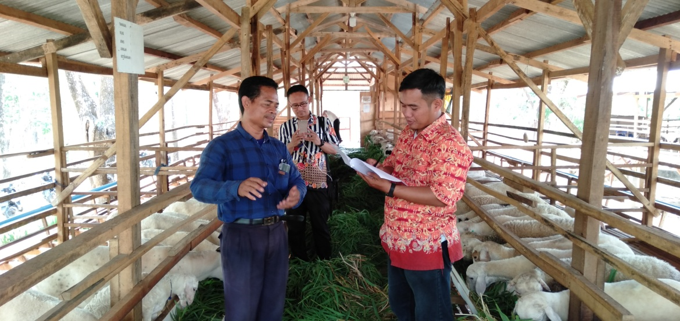
Survei kelompok mitra Cibodas Farm di Desa Mekarjaya, Indramayu
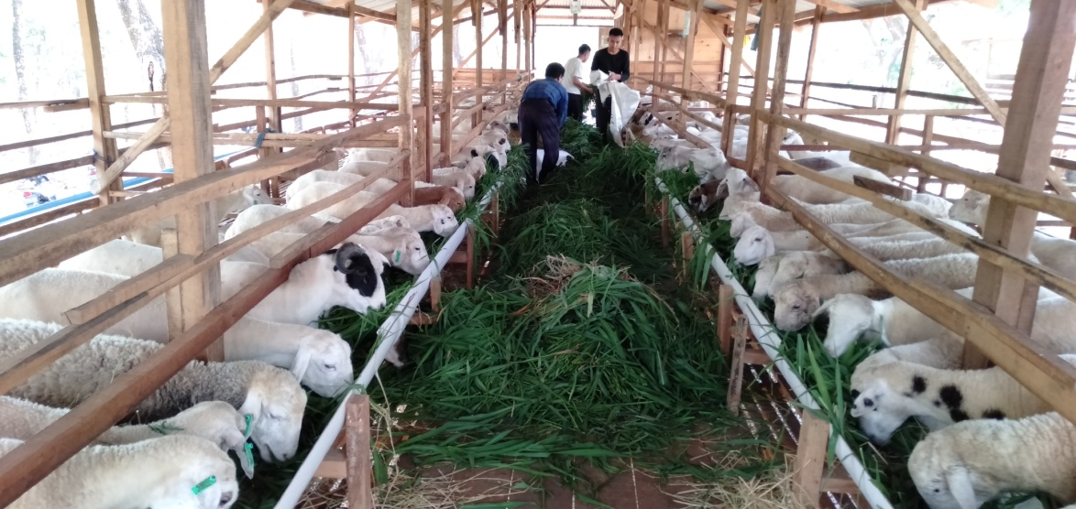
Kandang kelompok mitra mitra Cibodas Farm
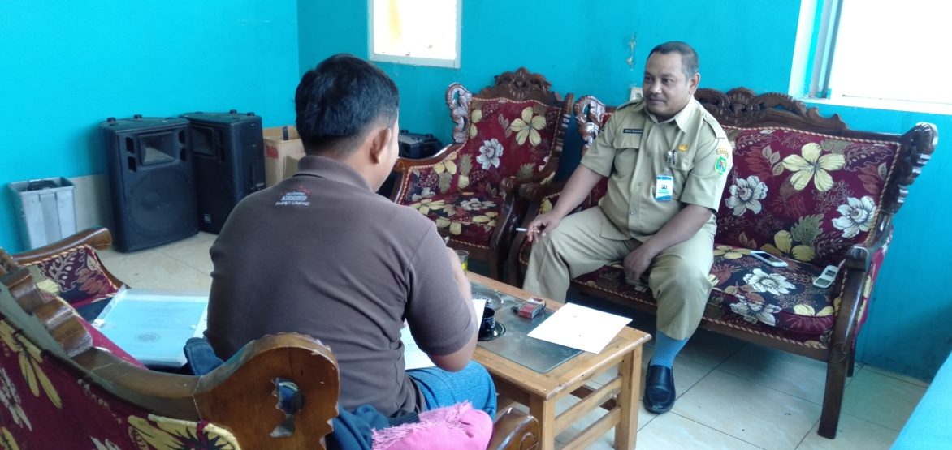
Survei kelompok mitra Pantes di Desa Cihawuk, Kec. Kertasari, Kab. Bandung
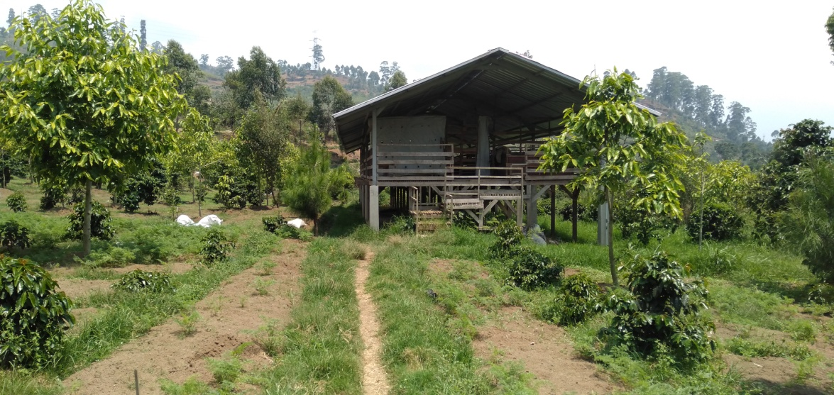
Kandang kelompok Batu Reok di Desa Tarumajaya, Kec. Kertasari Kab. Bandung
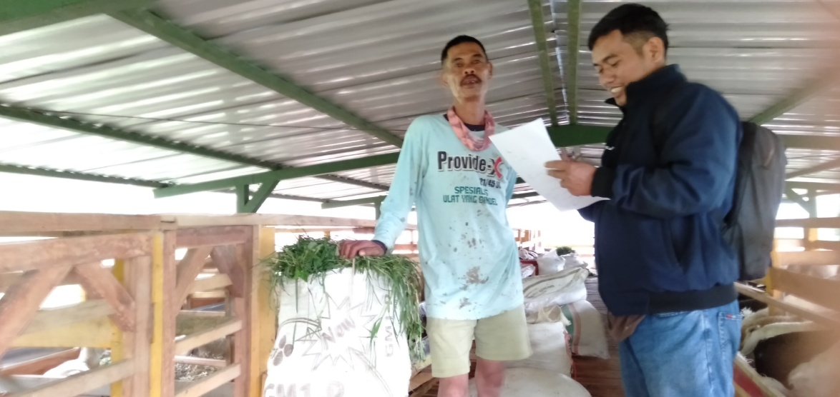
Survei kelompok Raddar Tani di Desa Cihawuk, Kec. Kertasari, Kab. Bandung

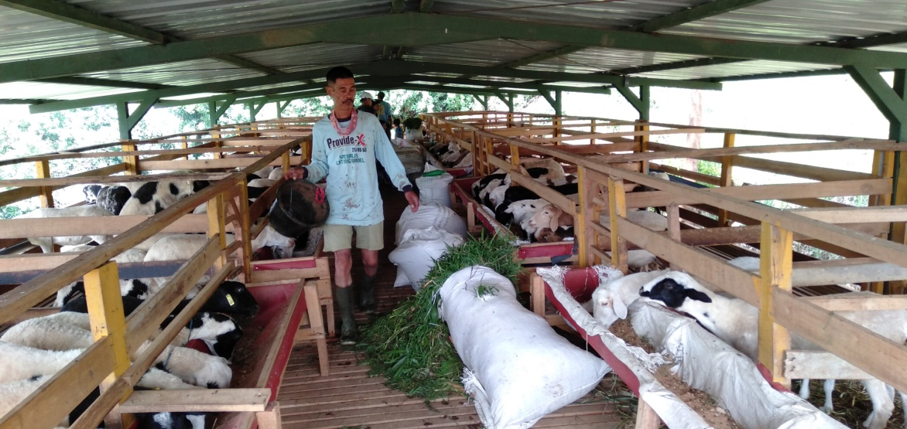
Kandang kelompok Raddar Tani di Desa Cihawuk, Kec. Kertasari, Kab. Bandung
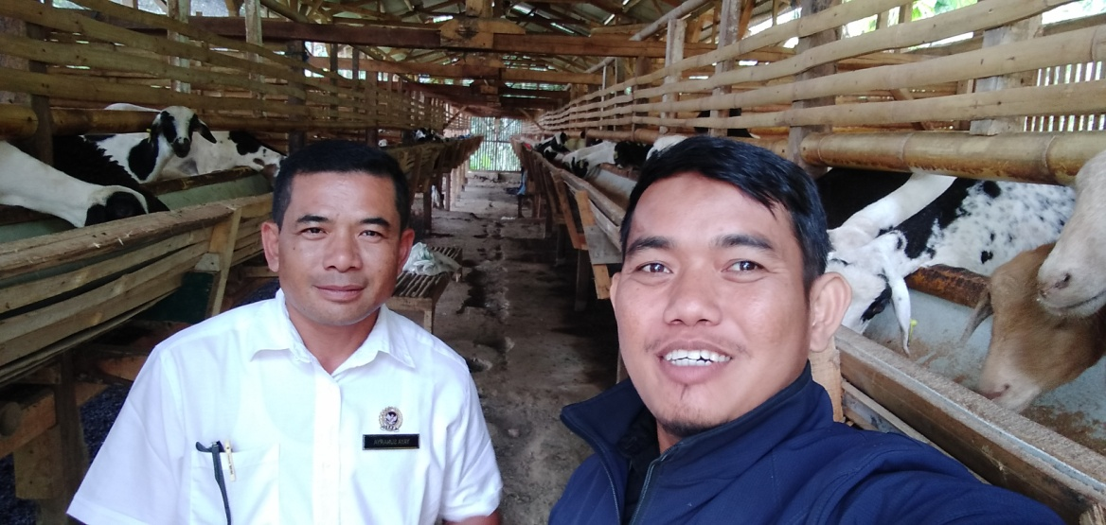
Survei kelompok mitra di Desa Banjarangsana, Kec. Panumbangan, Ciamis

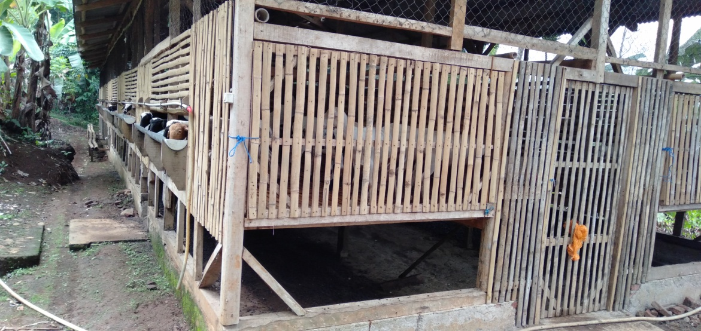
Kandang kelompok mitra di Desa Banjarangsana, Kec. Panumbangan, Ciamis

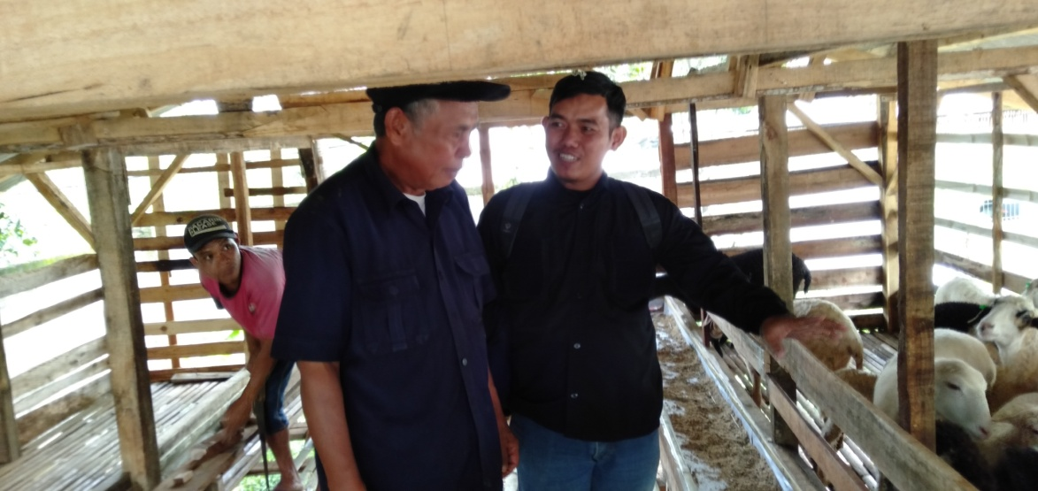
Survei kelompok mitra di Desa Sukasetia, Kec. Cihaurbeuti, Kab. Ciamis
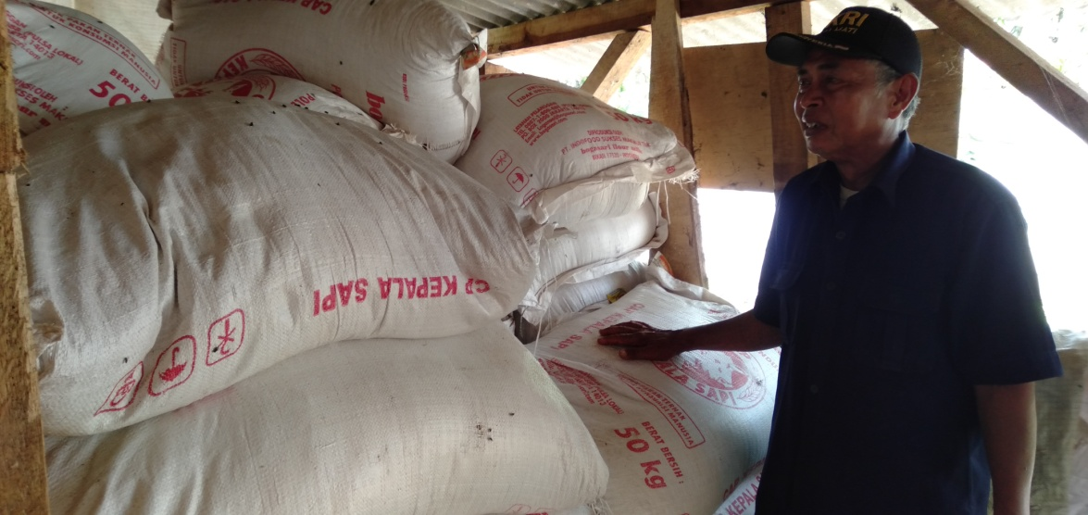
Konsentrat dari perusahaan di kelompok mitra di Desa Sukasetia, Kec. Cihaurbeuti, Kab. Ciamis

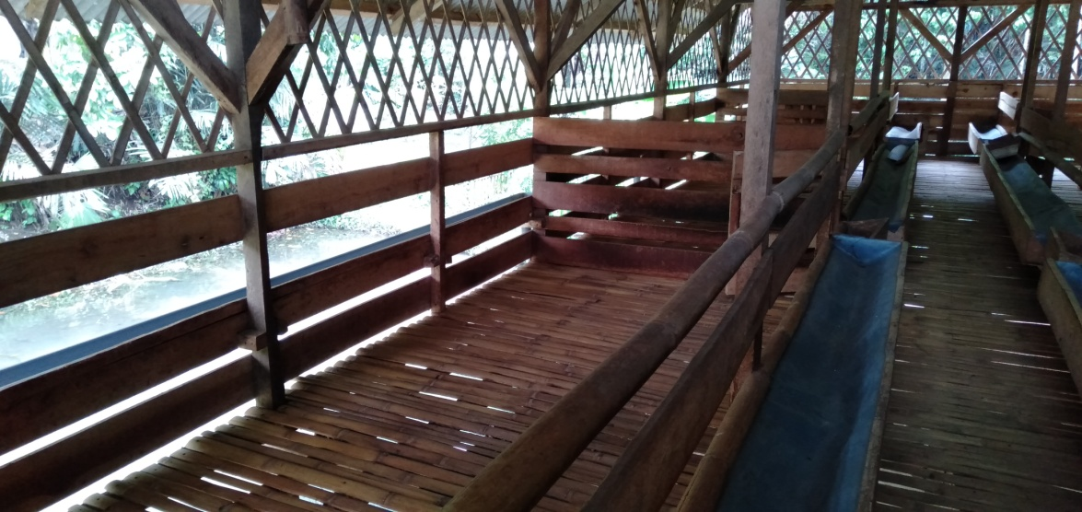
Kandang kelompok mitra di Desa Sukasetia, Kec. Cihaurbeti, Ciamis

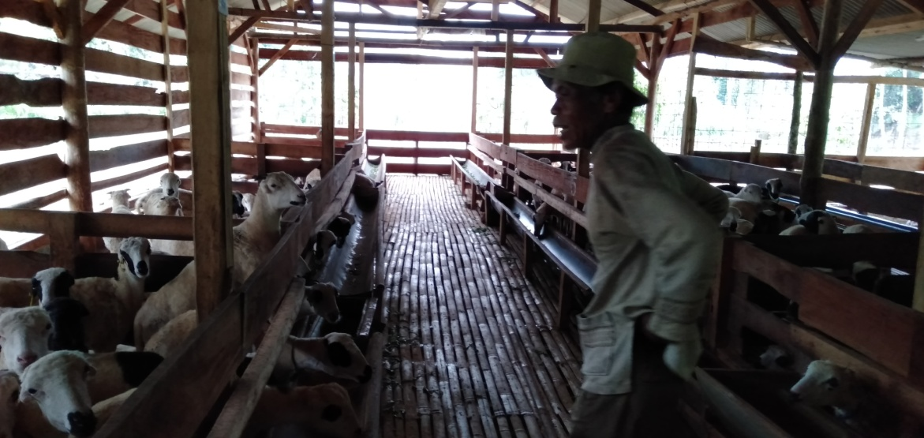
Kandang kelompok mitra di Desa Margawati, Kec. Rajapolah

